Urząd Marszałkowski Województwa Mazowieckiego w Warszawie
Delegatura w Ciechanowie
ul. Wodna 1, 06-400 Ciechanów
Telefon: 23-673-0701, ciechanow@mazovia.pl
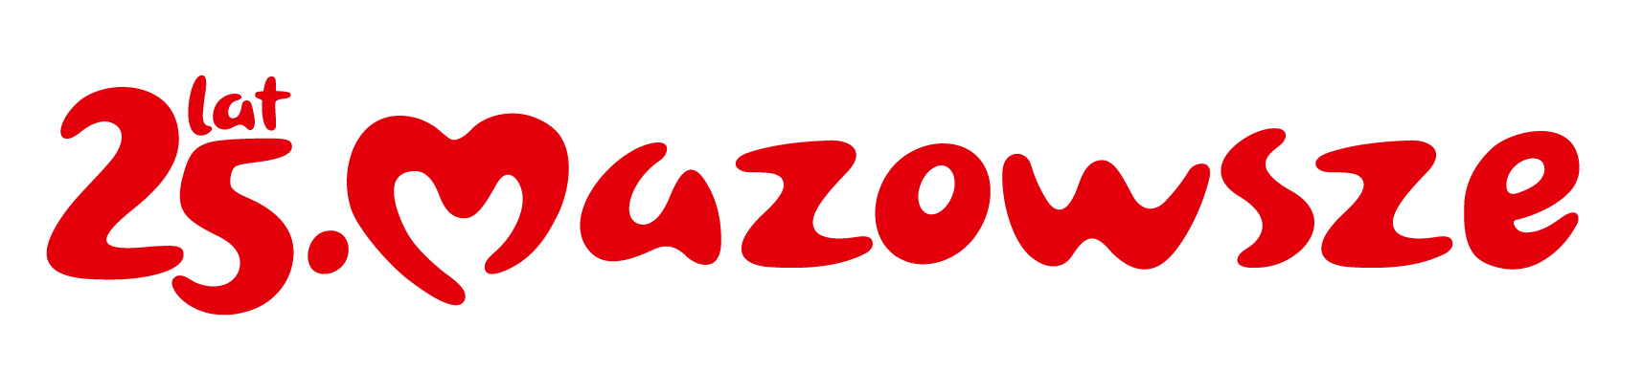

OR-C.152.1.2023.ŻH
Ciechanów, 10 lutego 2023 roku
Burmistrz/Wójt
Miasta/Gminy

Dotyczy: informacji autorskich programów wsparcia samorządu województwa mazowieckiego na 2023 r

Szanowni Państwo,
Zwracam się z prośbą o przekazanie informacji na temat autorskich programów wsparcia samorządu województwa mazowieckiego wszystkim sołtysom , kołom gospodyń wiejskich, stowarzyszeniom oraz innym organizacjom z Państwa otoczenia.
Jednocześnie zachęcam do skorzystania z 19 programów wsparcia.
Wszelkie informacje znajdują się na stronie mazovia.pl.
W załączeniu pismo Marszałka Województwa Mazowieckiego z opisem poszczególnych programów.

Z poważaniem
Dyrektor Delegatury
w Ciechanowie
Rafał Woźnowski
podpisano kwalifikowanym
podpisem elektronicznym

Sprawę prowadzi:
Żaneta Herner
Telefon: 23 6730707
zaneta.herner@mazovia.pl

